**Marwa BEN RHAIEM**

Age : 26 ans

Adresse : Sfax- 3086

Ville – Pays : Tunisie

Tél : 55 799 277

E-mail : [marwabenrhaiem@gmail.com](mailto:marwabenrhaiem@gmail.com)

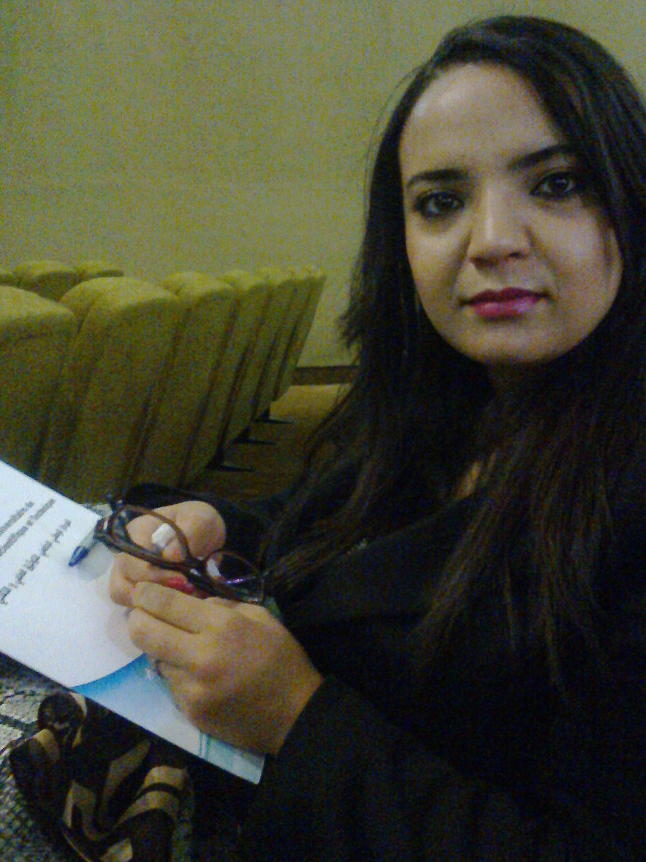

**FORMATIONS**

**Année : 2009 Diplôme : Baccalaurét Sciences Informatiques**

***Sfax***  Lycée 18 janvier 1952

**Année : 2012 Diplôme : Licence fondamentale en droit public**

***Sousse***  Faculté de droit et des sciences politiques de Sousse

**Année : 2015 Diplôme : mastère de recherche en droit public**

***Sousse***  Faculté de droit et des sciences politiques de Sousse

**Année : 2015 Première inscription en doctorat**

Faculté de droit et des Sciences politiques de Sousse

***Sousse***

***Langues:* Anglais : niveau C1**

**Arabe : niveau C2**

**Français : niveau C2**

**Allemand : niveau A2**

**Octobre 2015 : Participation au parlement des jeunes Tunisiens, 2éme édition.**

***Hammamet- Nabel* Poste occupé : modératrice**

Missions et tâches réalisées : élaboration d’un projet de loi relatif à la protection de l’environement et la gestion des déchets.

**Avril 2016 : Participation à la journée d’études sur le libre accès JELA’ 2016, (Organisée par le centre nationale universiataire de recherche scientifique Tunisien).**

***Monastir***

***Mai 2016 :* Participation à la 5ème Université de santé publique du MAGHREB**

***Rabat- Maroc*** Missions et taches réalisées : développemnt des réflexions à propos de droit à la santé.

***Informatique***

***Sport***

***Lecture***

***Cinéma***

**EXPERIENCES PROFESSIONNELLES**

**Centres d’intérêt :**

**FORMACIONES ADICIONALES E INTERESES**